**DIAGRAMA DE SECUENCIA (USUARIO WEB)**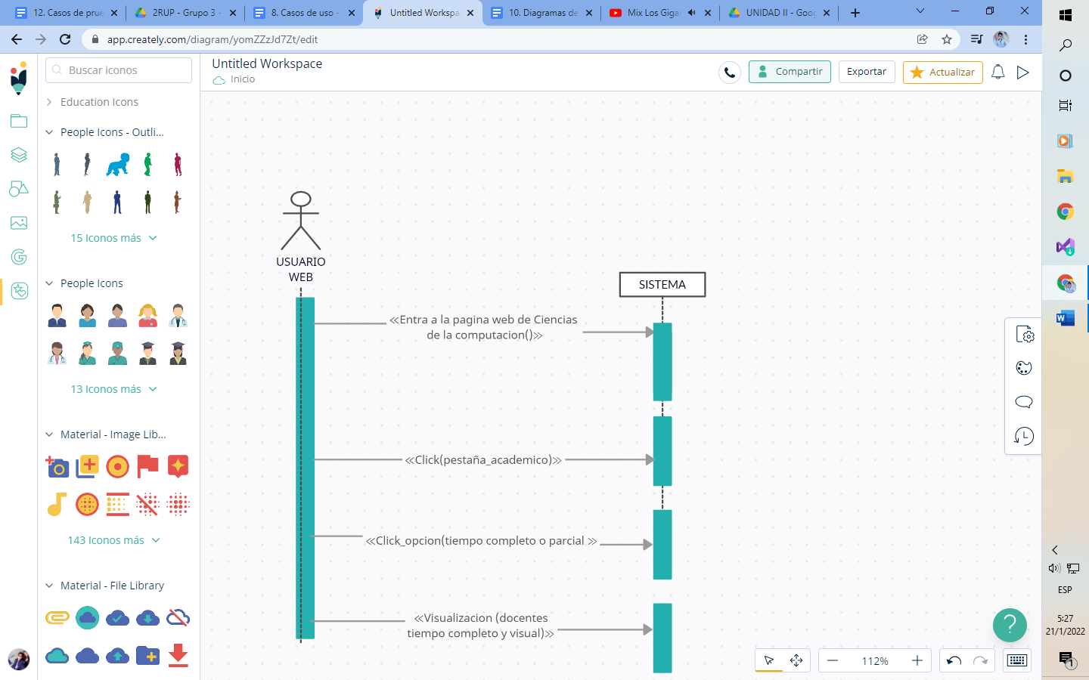

**DIAGRAMA DE SECUENCIA (ADMINISTRADOR WEB)**

